

**CONTACT**

**NOM DE L’ENTREPRISE | POSTE OCCUPÉ**

Sept. 20XX - JuIl. 20XX

**NOM DE L’ENTREPRISE | POSTE OCCUPÉ**

**PUESTO OCUPADO**

Sept. 20XX - JuIl. 20XX

Sept. 20XX - JuIl. 20XX

Sept. 20XX - JuIl. 20XX

Duis augue magna, bibendum en lorem ipsum dolor sit amet, consectetur adipiscing elit. Aliquam nec varius mauris. Duis augue magna, bibendum at nunc id, gravida ultrices tellus. Pellentesqu, ehicula ante id, dictum arcu hicula ante gravida ultrices. Lorem ipsum dolor sit amet, consectetur. Duis augue magna, bibendum at nunc id, gravida ultrices tellus.

* Donec turpis mauris, auctor vitae sollicitudin in, elementum.
* Aenean nec turpis tortor. Ut placerat varius vivera vestibulum eu .
* Ut lacinia commodo erat id vulputate. Orci varius natoque.
* Donec turpis mauris, auctor vitae sollicitudin in, elementum.
* Aenean nec turpis tortor. Ut placerat varius vivera vestibulum eu .
* Ut lacinia commodo erat id vulputate. Orci varius natoque.
* Donec turpis mauris, auctor vitae sollicitudin in, elementum.
* Aenean nec turpis tortor. Ut placerat varius vivera vestibulum eu .
* Ut lacinia commodo erat id vulputate. Orci varius natoque.
* Donec turpis mauris, auctor vitae sollicitudin in, elementum.
* Aenean nec turpis tortor. Ut placerat varius vivera vestibulum eu .
* Ut lacinia commodo erat id vulputate. Orci varius natoque.
* Donec turpis mauris, auctor vitae sollicitudin in, elementum.
* Aenean nec turpis tortor. Ut placerat varius vivera vestibulum eu .
* Ut lacinia commodo erat id vulputate. Orci varius natoque.

Sept. 20XX - JuIl. 20XX

**LOGICIELS**

* Excel
* Word
* PowerPoint
* Outlook
* Photoshop
* Illustrator
* Wordpress.
* Gestion du stress
* Travail d’équipe
* Compétence
* Compétence

Espagnol : Courant

**LANGUES**

Téléphone

Ville, Pays

Url Intagram

**PRÉNOM NOM**

**COMPÉTENCES**

**POSTE OCCUPÉ/RECHERCHÉ**

**NOM DE L’ENTREPRISE | POSTE OCCUPÉ**

**NOM DE L’ENTREPRISE | POSTE OCCUPÉ**

**NOM DE L’ENTREPRISE | POSTE OCCUPÉ**

SALLE DE SPORT

xxxx@mail.com

email

**EXPERIENCE PROFESSIONNELLE**

20XX

- Feb. 2018

**DIPLÔME / NOM DE L’UNIVERSITÉ OU ÉCOLE**

**/ COURS OBTENU**

Duis augue magna, bibendum at nunc id, gravida ultrices tellus. Pellentesqu, ehicula ante id, dictum arcu hicula ante gravida.

20XX

- Feb. 2018

**DIPLÔME / NOM DE L’UNIVERSITÉ OU ÉCOLE**

Duis augue magna, bibendum at nunc id, gravida ultrices tellus. Pellentesqu, ehicula ante id, dictum arcu hicula ante gravida.

**FORMATION**

©AZURIUS – Modeles-de-cv,com

Anglais Courant

Allemand : Bilingue

Cher(e) Candidat(e)

Réalise le CV parfait en moins de 5 minutes grâce à notre **créateur de CV online** : [CVcrea.fr](https://app.cvcrea.fr/?utm_source=Word_Doc&utm_medium=Model_CV_Link&utm_campaign=MDC_Downloads) Modèles de CV originaux, exemples d’accroches, liste de compétences adaptés à votre secteur… tous les outils pour faire un bon CV !

[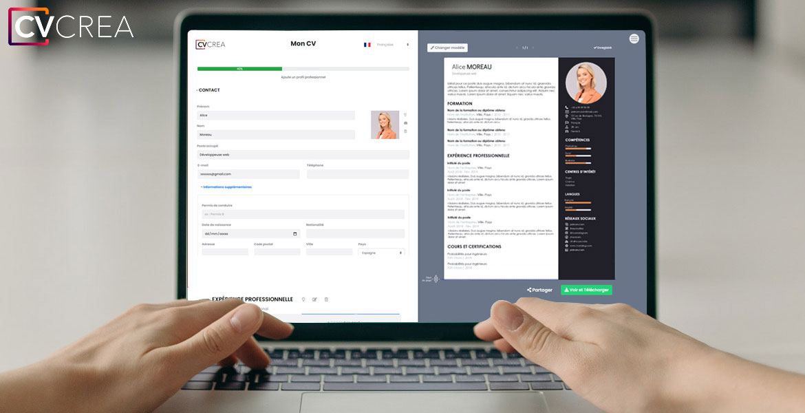](https://app.cvcrea.fr/?utm_source=Word_Doc&utm_medium=Model_CV_Link&utm_campaign=MDC_Downloads) **🡺 Crée et télécharge ton CV en ligne sur :** [**cvcrea.fr**](https://app.cvcrea.fr/?utm_source=Word_Doc&utm_medium=Model_CV_Link&utm_campaign=MDC_Downloads)

Tu auras certainement besoin d’accompagner ton CV d’une **Lettre de motivation** :

* [Exemples de Lettre de Motivation](https://www.modeles-de-cv.com/exemples-lettre-de-motivation/?utm_source=Word_Doc&utm_medium=Model_CV_Link&utm_campaign=MDC_Downloads)
* [Modèles de Lettre de Motivation](https://www.modeles-de-cv.com/modeles-lettre-de-motivation/?utm_source=Word_Doc&utm_medium=Model_CV_Link&utm_campaign=MDC_Downloads)
* [Comment Faire une Lettre de Motivation](https://www.modeles-de-cv.com/comment-faire-une-lettre-de-motivation/?utm_source=Word_Doc&utm_medium=Model_CV_Link&utm_campaign=MDC_Downloads)

**COPYRIGHT - VEUILLEZ LIRE CE MESSAGE**

©Ces modèles de CV et lettres gratuits sont la propriété d'AZURIUS S.L. Vous pouvez les télécharger et les modifier librement pour votre usage personnel et à des fins non commerciales seulement. Ces modèles, exemples et leurs dérivés ne peuvent en aucun cas être revendus. Ces documents, ou toute partie de ceux-ci ne peuvent être copiés, reproduits, distribués, utilisés ou réaffichés dans d'autres sites web sans le consentement préalable et écrit d’AZURIUS S.L.

N'oubliez pas de supprimer cette information copyright avant de modifier et d'imprimer votre CV. Pour toute question, écrivez à contact@modeles-de-cv.com.

Découvrez plus de modèles de CV sur [www.modeles-de-cv.com](https://www.modeles-de-cv.com/?utm_source=Word_Doc&utm_medium=Model_CV_Link&utm_campaign=MDC_Downloads)